Bytové družstvo Vlastislavova 581

se sídlem na adrese Vlastislavova 14/581, 140 00 Praha 4 Nusle

V Praze dne 18.3.2015

Věc : odečet vodoměrů

Vážení nájemníci

Rád bych Vám tímto oznámil, že dne 31.3.2015 (úterý) od 18.00 hodin bude proveden odečet stavu všech 10 bytových vodoměrů. Odečet budu provádět osobně, kdo nebude zastižen doma toho chci požádat o vhození papírku ze zapsaným aktuálním stavem jeho bytového vodoměru do mého kaslíku v domě. Odečet je prováděn kvůli zjištění kvartální spotřeby studené vody v jednotlivých bytech družstva Vlastislavova 14/581, Praha 4 a následnému rozúčtování celkové spotřeby.

Děkuji za pochopení

S pozdravem
Petr Šafránek
pověřený člen družstva
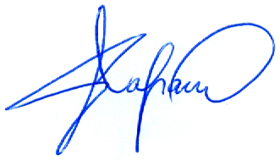

Vyvěšeno dne 18.3.2015

